ПРАВИТЕЛЬСТВО МОСКВЫ
ПРЕФЕКТУРА ТРОИЦКОГО И НОВОМОСКОВСКОГО
АДМИНИСТРАТИВНЫХ ОКРУГОВ ГОРОДА МОСКВЫ

РАСПОРЯЖЕНИЕ
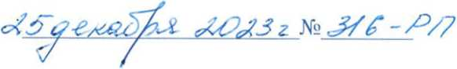
О внесении изменений в распоряжение префектуры от 21.12.2012 № 219-РП

В соответствии с пунктом 2 статьи 19 Федерального закона от 12.06.2002 № 67-ФЗ «Об основных гарантиях избирательных прав и права на участие в референдуме граждан Российской Федерации», статьей 14 Закона города Москвы от 06.07.2005 № 38 «Избирательный кодекс города Москвы», в связи с уточнением адреса мест голосования избирательных участков №№ 3376, 3508, адресного перечня и границ избирательных участков №№ 3371, 3372, 3376, 3378, 3379, 3381, 3385, 3388, 3389, 3392, 3398, 3409, 3410, 3411, 3433, 3507, 3508, 3509, 3511:
- Внести изменения в распоряжение префектуры от 21.12.2012 № 219-РП «Об образовании избирательных участков на территории Троицкого административного округа города Москвы» (в редакциях распоряжений префектуры от 20.06.2013 № 412-РП, от 14.07.2014 № 691-РП, от 27.06.2016 № 445-РП, от 15.06.2017 № 119-РП, от 08.12.2017 № 359-РП,
от 30.05.2018 № 108-РП, от 03.09.2018 № 205-РП, от 24.04.2019 № 79-РП,
от 25.07.2019 № 146-РП, от 21.08.2019 № 178-РП, от 06.02.2020 № 14-РП,
от 02.06.2021 № 104-РП, от 15.06.2022 № 130-РП, от 22.03.2023 № 71-РП,
от 23.06.2023 № 136-РП):
  - Изложить пункты 1, 2 распоряжения в следующей редакции:
«1. Для проведения голосования и подсчета голосов избирателей образовать на территории Троицкого административного округа города Москвы 49 избирательных участков по месту жительства с № 3370 по № 3411, № 3433, с № 3507 по № 3512 в соответствии с графическими изображениями границ избирательных участков поселений Вороновское, Киевский, Кленовское, Краснопахорское, Михайлово-Ярцевское, Новофедоровское, Первомайское, Роговское, Щаповское, городского округа Троицк Троицкого административного округа города Москвы (приложение 1).
- Включить в границы избирательных участков населенные пункты и домовладения в соответствии с приложением 2 к настоящему распоряжению.».
  - Изложить Приложения 1, 2 в редакции согласно приложениям 1, 2 к настоящему распоряжению.
- Первому заместителю префекта Окуневу И.П. направить настоящее распоряжение для опубликования в электронном периодическом издании «Вестник Московской городской избирательной комиссии».
- Контроль за исполнением настоящего распоряжения оставляю за собой.
Д.В. Набокин
Префект
Троицкого и Новомосковского административных округов города Москвы
Приложение 1
к распоряжению префектуры
от г.
№ Р/7 *
Приложение 1
к распоряжению префектуры от «21» декабря 2012 г.
№219-РП
Графическое изображение границ избирательных участков поселения Вороновское
Троицкого административного округа города Москвы
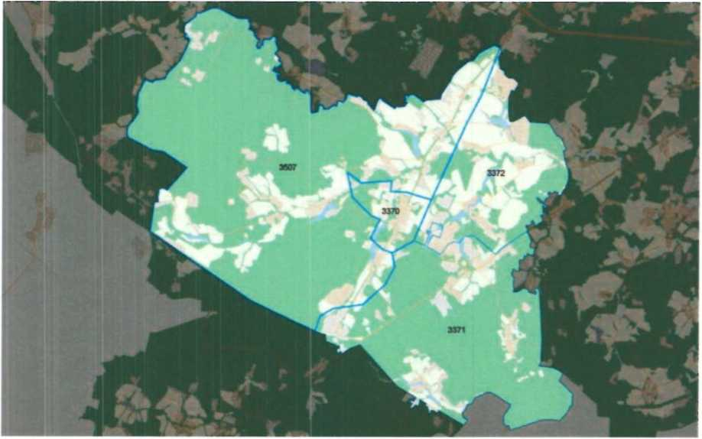
Графическое изображение границ избирательных участков
поселения Киевский Троицкого административного округа
города Москвы
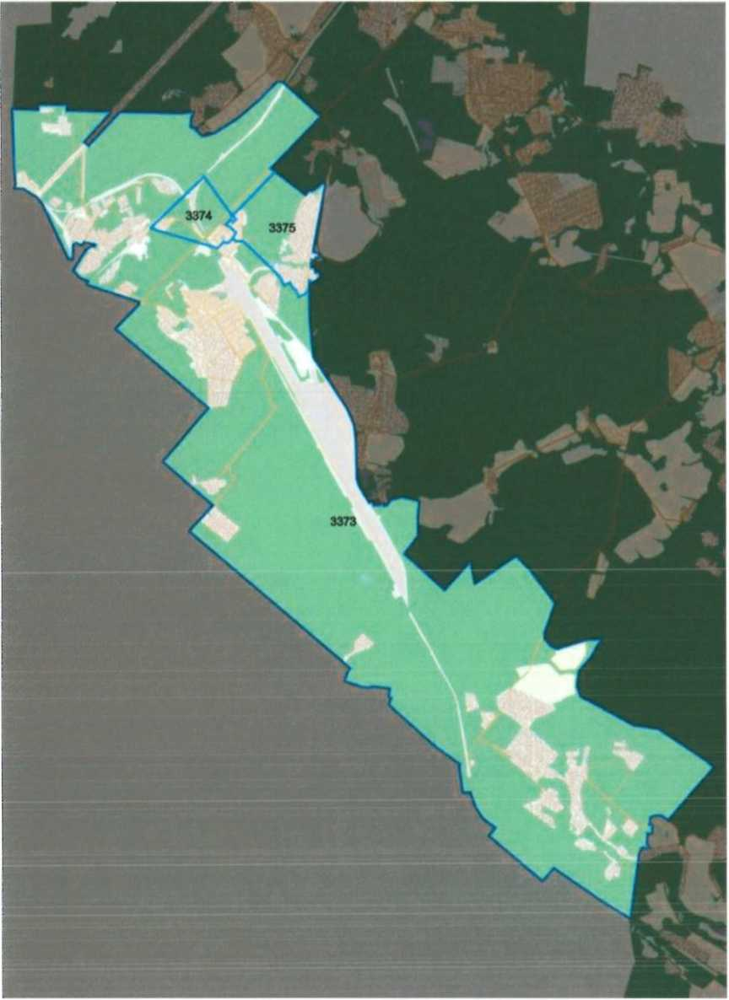
Графическое изображение границ избирательных участков поселения
Кленовское Троицкого административного округа города Москвы
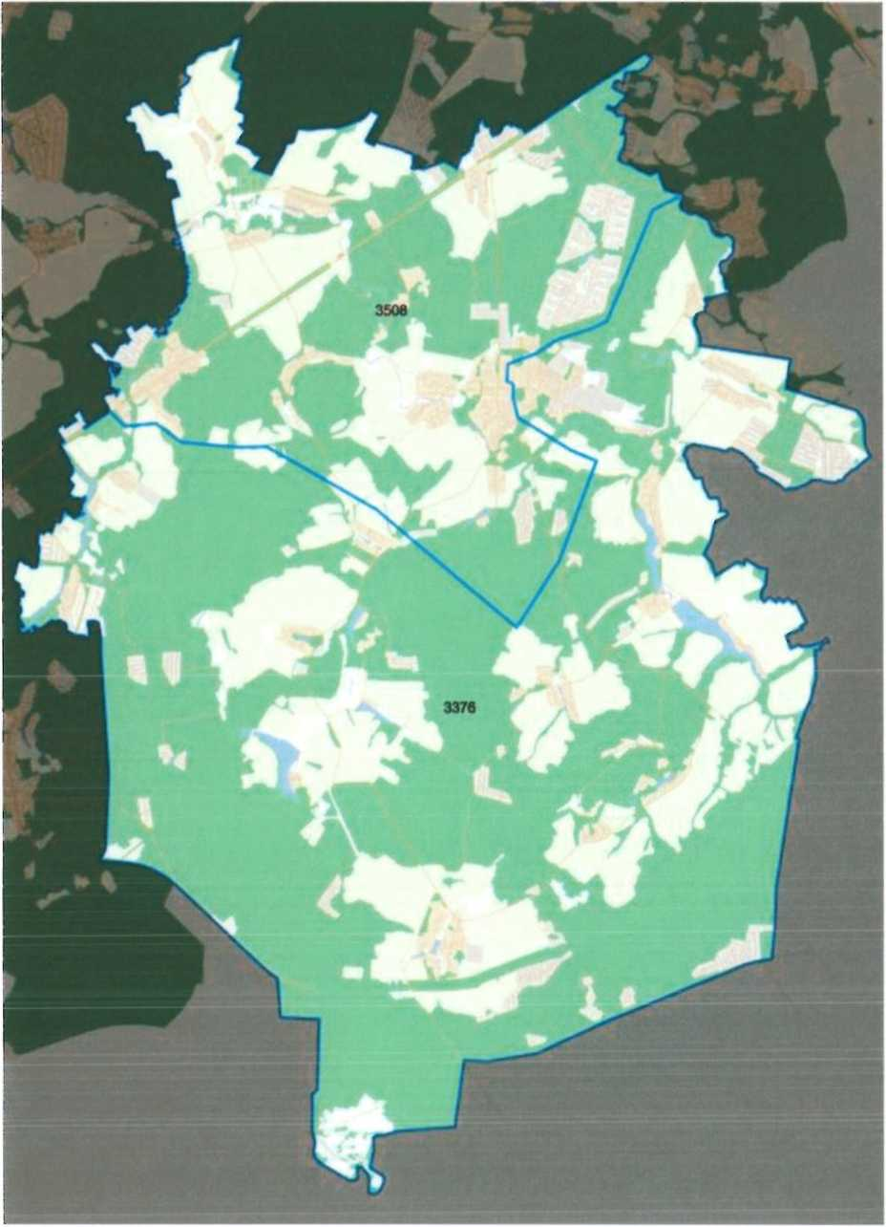
Графическое изображение границ избирательных участков
поселения Краснопахорское Троицкого административного округа
города Москвы
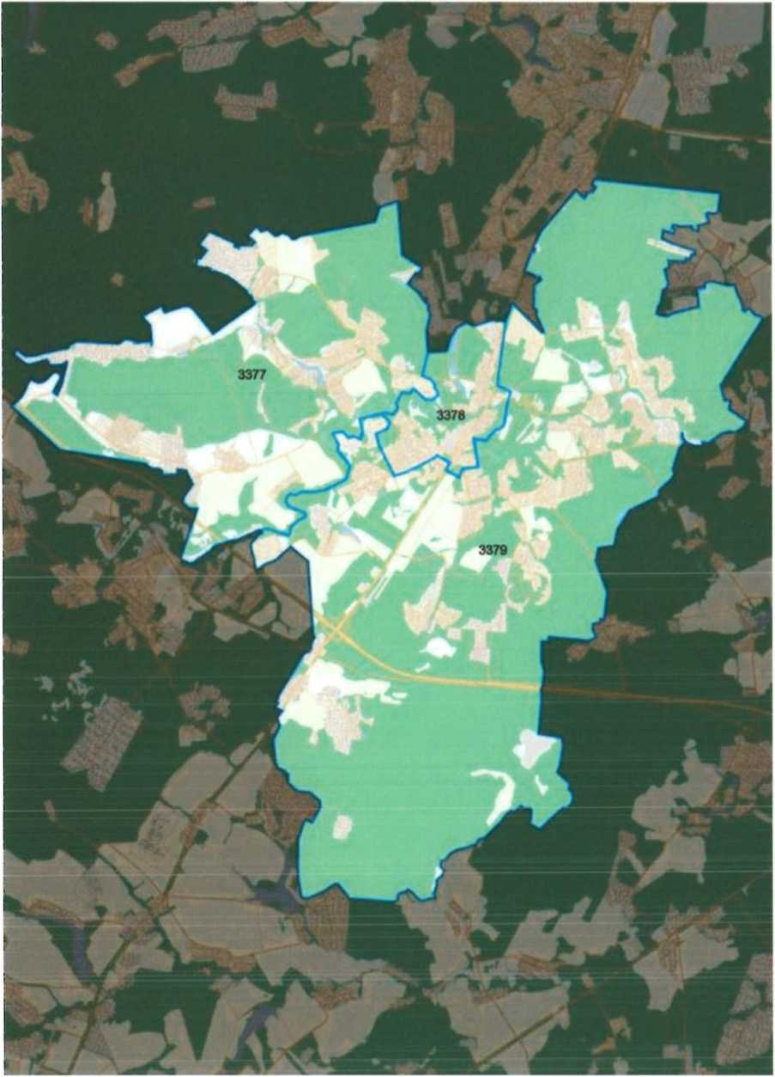

Графическое изображение границ избирательных участков поселения Михайлово-Ярцевское
Троицкого административного округа города Москвы
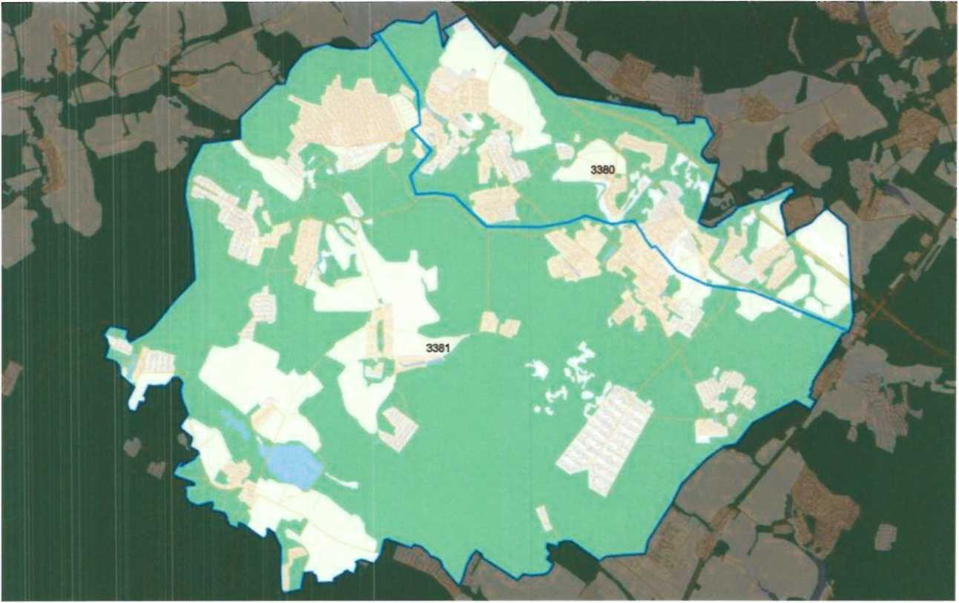
Графическое изображение границ избирательных участков поселения Новофедоровское Троицкого административного округа города Москвы
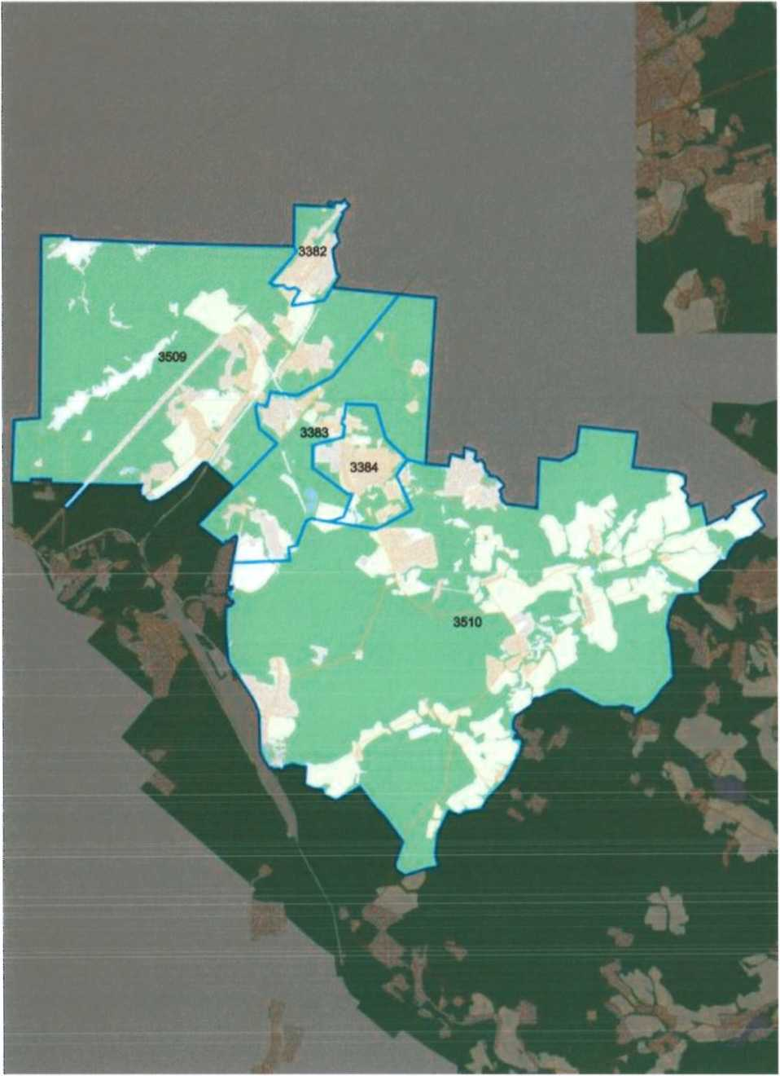

Графическое изображение границ избирательных участков поселения
Первомайское Троицкого административного округа города Москвы
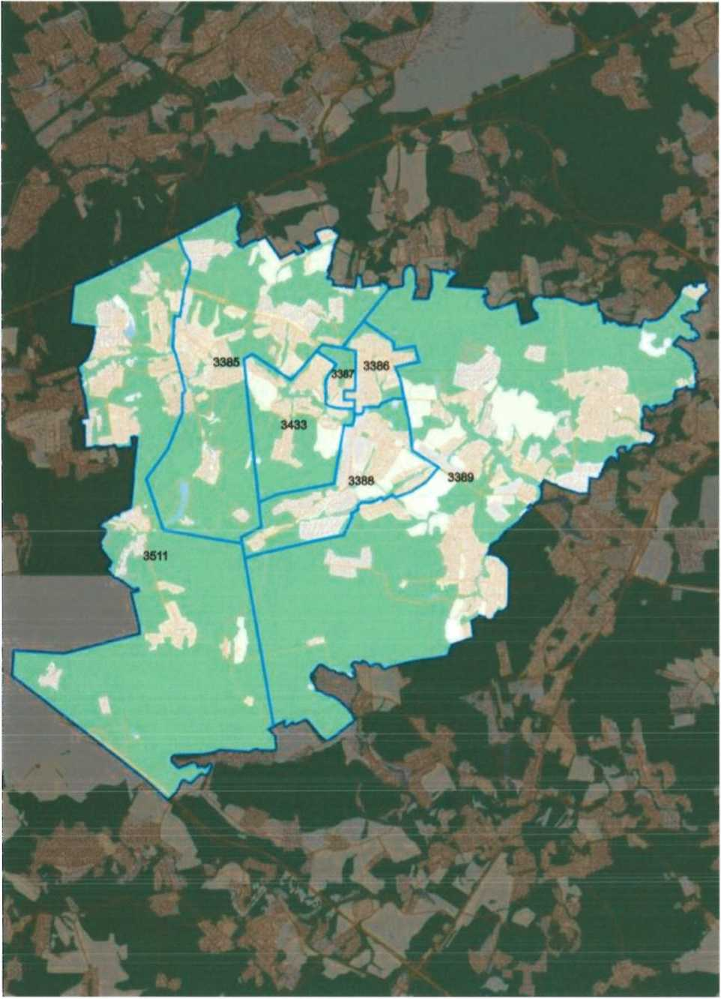

Графическое изображение границ избирательных участков поселения Роговское
Троицкого административного округа города Москвы
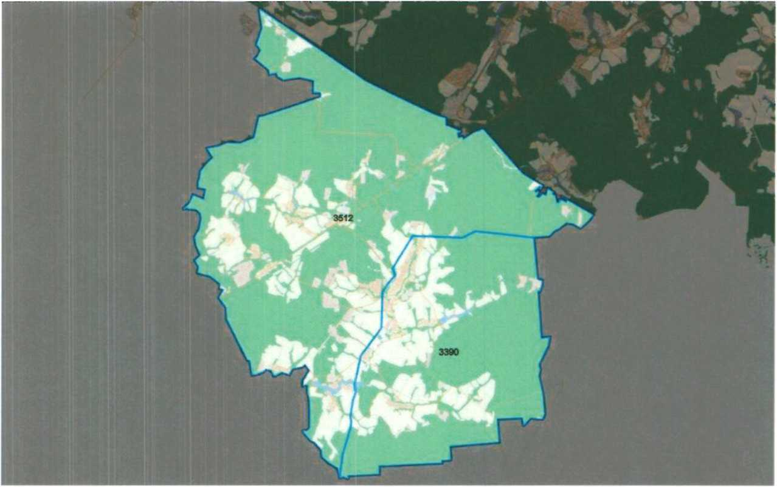
Графическое изображение границ избирательных участков городского
округа Троицк Троицкого административного округа города Москвы
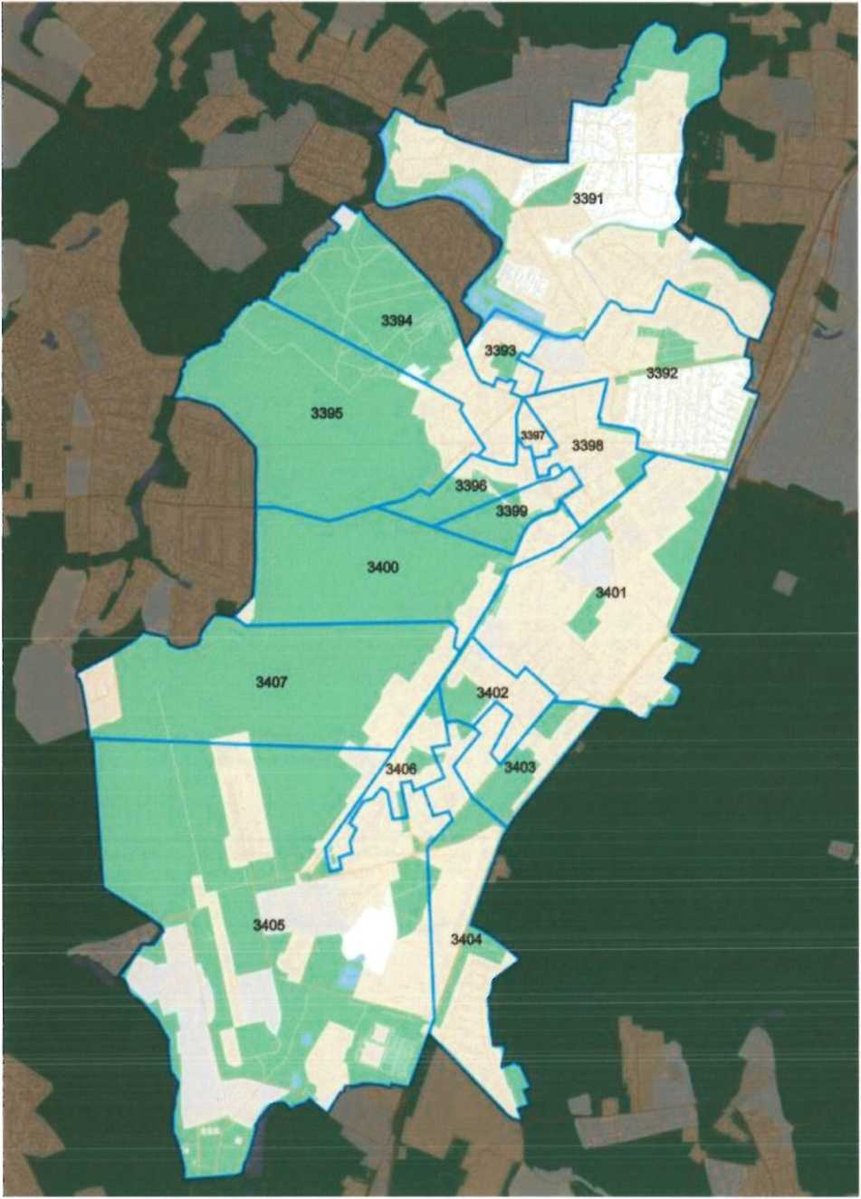

Графическое изображение границ избирательных участков поселения Щаповское
Троицкого административного округа города Москвы
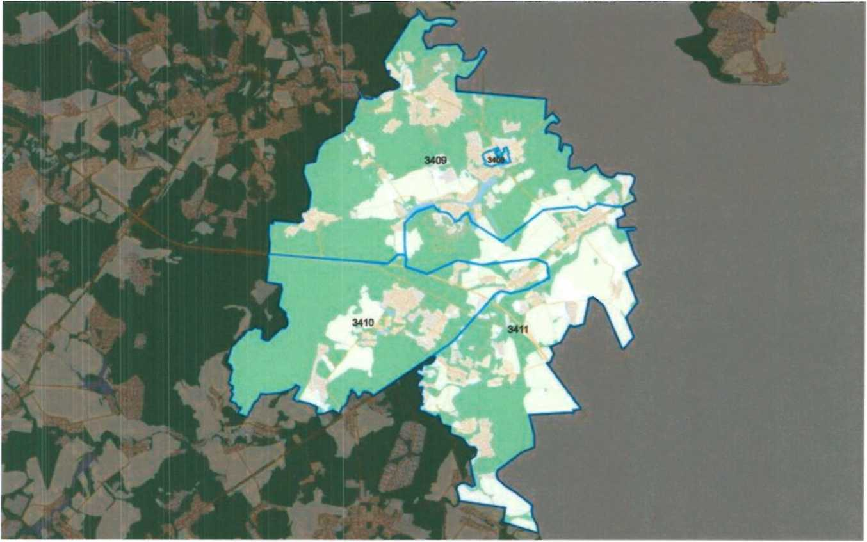
Приложение 2
к распоряжению префектуры
от «с7з~>> 2023 г.
Приложение 2 к распоряжению префектуры от «21» декабря 2012 г.
№219-РП

Перечень населенных пунктов и домовладений, включенных в границы избирательных участков
Троицкого административного округа города Москвы
Муниципальное образование | № избирате льного участка | Границы избирательного участка | Место нахождения участковой избирательной комиссии | Место нахождения помещения для голосования
Вороновское | 3370 | с. Вороново, Поповский тупик, ул. Лесная, мкр. «Бобровка», мкр. «Лесхоз», мкр. «Молодежный», мкр. «Московский», мкр. «Пролетарский», мкр. «Северный», мкр. «Южный», пос. д/о «Вороново», СНТ «Вороново» (Квартал № 75), СНТ «Вороновское» (Квартал № 402), КП «Гринлайн (Лесные ключи)» (Квартал № 110), СНТ «Елочки» (Квартал № 101) | г. Москва, п. Вороновское, с. Вороново, д. 31, стр. 1, здание администрации | г. Москва, п. Вороновское, с. Вороново, д. 31, стр. 1, здание администрации

Муниципальное образование | № избираю льного участка | Границы избирательного участка | Место нахождения участковой избирательной комиссии | Место нахождения помещения для голосования
Вороновское | 3371 | пос. ЛМС, мкр. «Центральный», дома №№ 18, 19, 22, 23, 24, 25, 26, 27, 28, 29, 30, 31, 32, 33, 34, 35, мкр. «Солнечный городок», мкр. «Солнечный»,  СНТ «Электрик» (Квартал № 833), пос. ЛМС, ул. Лесная, ГБУЗ «Вороновская больница ДЗМ», с. Богоявление, дер. Новогромово (Квартал № 260), дер. Сахарове, дер. Ясенки,  ГБУ СО МО «Центр социально-медицинской реабилитации инвалидов и ветеранов боевых действий «Ясенки»,  СНТ «Сахарове» (Квартал № 868), СНТ «Световод» (Квартал № 348), СПК «Солнечное» (Квартал № 268), СНТ «Союз» (Квартал № 344), ДНП «Ясенки»,  СНТ «Ясенки» (Квартал № 850), СНТ «Ясенки-2» (СН ТСН «Ясенки-2», Квартал № 884), дер. Львово,  СНТ «Застройщик» (Квартал № 162), ДНП «Луговое-1» (Квартал № 180), ДНП «Луговое-2» (Квартал № 180), ДНП «Луговое-3» (Квартал № 180), ДНП «Луговое-4» (Квартал № 180), | г. Москва, п. Вороновское, пос. ЛМС, мкр. «Центральный», д. 16, стр. 1, МБУ «ДК «Дружба» | г. Москва, п. Вороновское, пос. ЛМС, мкр. «Центральный», д. 16, стр. 1, МБУ «ДК «Дружба»

Муниципальное образование | № избирате льного участка | Границы избирательного участка | Место нахождения участковой избирательной комиссии | Место нахождения помещения для голосования
СНТ «Дубенки» (Квартал № 328), ДНП «Дубравушка» (ДНП «Подольская слобода», Квартал № 882), ТСН СЗУ «Квартет» (Квартал № 262, Квартал № 266, Квартал № 272, Квартал № 280), СНТ «Колос-1» (Квартал № 322), СНТ «Колос-2» (Квартал № 350), СНТ «Компьютер» (Квартал № 330), СНТ «Меридиан» (Квартал № 340), СНТ «Поляны» (Квартал № 885), СНТ «Элеватор» (Квартал № 310), ДСК «Актёр» (квартал № 160), ЖСиЭК «Берёзки» (квартал № 862), ДНП «Новогромово»,
ДНП «Сахарово-2», СНТ «Хуторок» (квартал № 254)
Вороновское | 3372 | дер. Ворсино, пос. ЛМС, мкр. «Центральный», дома №№ 1, 2, 3, 4, 5, 6, 7, 8, 9, 10, 11, 12, 13, 14, 15, 16, 17, 20, 20а, 21, пос. ЛМС, мкр. «Центральный», частный сектор, ул. Весенняя, Каштановый пер., ул. Кленовая, ул. Рябиновая, ул. Солнечная, ул. Ясная, | г. Москва, п. Вороновское, пос. ЛМС, мкр. «Центральный», д. 16, стр. 1, МБУ «ДК «Дружба» | г. Москва, п. Вороновское, пос. ЛМС, мкр. «Центральный», д. 16, стр. 1, МБУ «ДК «Дружба»

Муниципальное образование | № избирате льного участка | Границы избирательного участка | Место нахождения участковой избирательной комиссии | Место нахождения помещения для голосования
пос. ЛМС, мкр. «Западный», мкр. «Приозерный», пр. Вишнёвый, ул.Зелёная, ул. Луговая, ул. Новая, ул. Окружная, ул. Оградная, ул. Радости, ул. Садовая, ул. Светлая, ул. Соловьиная, ул. Цветочная, ул. Южная, с. Покровское, дер. Юдановка, СНТ «Ворсино» (Квартал № 775), СНТ «Ворсино-2» (Квартал № 778), СНТ «Ворсино-3» (Квартал № 776), ЖСПК «Моспроектовец» (Квартал № 844), дер. Бакланове, с. Никольское,
дер. Филино (Квартал № 722), ДНП «Никольские озера» (ДНП «Полесье», Квартал № 723),
СНТСН «Беляево» (Квартал № 730), ДНП «Никольское-1» (КП «Марсель»:
Алёшинская Долина ул.,

Муниципальное образование | № избирате льного участка | Границы избирательного участка | Место нахождения участковой избирательной комиссии | Место нахождения помещения для голосования
 |  | Буквица ул., Колчевская ул., Стольника Потёмкина ул., Таволга ул. (Квартал № 703)), ДНП «Никольское-2» (КП «Стольный», Квартал № 702), пос. ЛМС, мкр. «Березовая роща» (ЖСПК «Березовая роща»), Квартал № 842
Вороновское | 3507 | дер. Бабенки, дер. Безобразово, дер. Голохвастово, дер. Косовка, дер. Рыжово, с. Свитино, дер. Семенково, дер. Троица, дер. Юрьевка, ДНП «Автомобилист», ДСПК «Аквилон» (квартал № 122), СНТ «Бабенки» (Квартал № 726), СНТ «Березка-5» (Квартал № 512), СНТ «Березка-6» (Квартал № 538), СНТ «Василек» (Квартал № 88), СНТ «Дружный» (Квартал № 800), СНТ «Дружба-ЗИО» (Квартал № 517), СНТ «Дубки» (Квартал №420), СНТ «Заречье» (Квартал № 73), | г. Москва, п. Вороновское, с. Вороново, д. 31, стр. 1, здание администрации | г. Москва, п. Вороновское, с. Вороново,д. 31, стр. 1, здание администрации

Муниципальное образование | № избирате льного участка | Границы избирательного участка | Место нахождения участковой избирательной комиссии | Место нахождения помещения для голосования
СНТ «Имени 70-летия ВЛКСМ» (Квартал № 530), СНТ «Космос» (Квартал № 80), СНТ «Культура» (Квартал № 90), СНТ «Лесное» (Квартал № 615), СНТ «Лесные дачи» (Квартал № 42), СНТ «Лира» (Квартал № 410), СНТ «Луч», СНТ «Металлург» (Квартал № 406), СНТ «Озерное» (Квартал № 440), СНТ «Орион» (Квартал № 541), СНТ «Паляница-2» (Квартал № 60), СНТ «Победа» (Квартал № 740), СНТ «Поляна» (Квартал № 540), СНТ «Поляница» (Квартал № 44), СНТ «Пролетарий» (Квартал № 742), СНТ «Пролетарий-2», СНТ «Радость» (Квартал № 617), СНТ «Ранет» (Квартал № 690), СНТ «Рассвет» (Квартал № 516), СНТ «Рассвет» (дер. Троица), СНТ «Родничок» (квартал № 81), СНТ «Рубин» (Квартал № 661), ТИЗ «Русь» (ТСН СНТ ТИЗ «Русь», Квартал № 418), ДНП «Рыжове»,
СНТ «Рыжово» (Квартал № 43), СНТ «Светлая поляна», СНТ «Свитино» (ТСН «Свитино», Квартал № 442),

Муниципальное образование | № избирате льного участка | Границы избирательного участка | Место нахождения участковой избирательной комиссии | Место нахождения помещения для голосования
СНТ «Синтез» (ТСН «СНТ Синтез», Квартал № 616),
ЖСПКИЗ «Союз-2001» ул. Канторовича, СНТ «Тринити-Сад» (квартал № 637, квартал № 638),
СНТ «Троица» (ТСН «Троица», Квартал № 436), КП «Троица»: Декоративная ул., Артельная ул., Кустарная ул.,
ДНП «Чистопрудный» (Квартал № 124), СНТ «Шубино» (Квартал № 526), СНТ «Южное» (Квартал № 662), Квартал № 122 (вблизи ДНП «Чистопрудный)
Киевский | 3373 | рабочий пос. Киевский дома №№ 1, 1 А, 2, 3, 4, 5, 6,14, 16, общежитие, ул. 1-й Дистанции Пути, ул. Весенняя, ул. Дачная, ул. Железнодорожная, ул. Зелёная, ул. Кольцевая, ул. Лесная, ул. Луговая, ул. Майская, ул. Мирная, ул. Молодёжная, ул. Новая, ул. Озёрная, | г. Москва, п. Киевский, рабочий пос. Киевский, Д. 16А, ГБУК города Москвы «ОКЦ ТиНАО» ОСП КЦ «Киевский» | г. Москва, п. Киевский,рабочий пос. Киевский, д. 16А, ГБУК города Москвы «ОКЦ ТиНАО» ОСП КЦ «Киевский»

Муниципальное образование | № избирате льного участка | Границы избирательного участка | Место нахождения участковой избирательной комиссии | Место нахождения помещения для голосования
 |  | ул. Подмосковная, ул. Полевая, ул. Рабочая, ул. Раздольная, ул. Рождественская, ул. Садовая, ул. Собачкина Сторожка, ул. Солнечная, ул. Столбовая, ул. Строительная, ул. Центральная, ул. Школьная, дер. Мачихино, дер. Шеломово, пос. станции Мачихино, пос. разъезда Пожитково, СНТ «Ждановец» (Квартал № 25), СНТ «Бекасово-2» (Квартал № 30), СНТ «Яхонт» (Квартал № 15), СНТ «Нива-2» (Квартал № 28), СНТ «Яблоко» (Квартал № 73), СНТ «Яблоко-2» (Квартал № 74), СНТ «Физик» (Квартал № 38), СНТ «Мачихино» (Квартал № 145) СНТСН «Полесье» (Квартал № 141) СНТ «Надежда 13 Квартал» (Квартал № 160), СНТ «Бекасово» (Квартал № 84), СНТ «Шеломово» (Квартал № 83), СНТ «Тяжмашевец» (Квартал № 85,

Муниципальное образование | № избирате льного участка | Границы избирательного участка | Место нахождения участковой избирательной комиссии | Место нахождения помещения для голосования
ТСН «Железнодорожник» (Квартал № 27), СНТ «Монтажник-81», СНТ «Дружба (СЭС)», СНТ «Лесное», СНТ «Зеленые Дубки», СНТ «Бекас», СНТ «Дубки», СНТ «Озерки»,
СНТ «Зеленые Дубки-3», СНТ «Зеленые Дубки-2», СНТ «Искатель», СНТ «Дружба», СНТ «Кортиз-С», СНТСН «Полесье-2», СНТ «Мечта-1», СНТ «Нива», СНТ «Ландыш», СНТ «Заповедное», СНТ «Мичуринец», СНТ «Мечта-9», СНТ «Берендеи», СНТ «Мечта», СНТ «Морозко», СНТ «Синяя птица», СНТ «Бонитет», СНТ «Неглинка», СНТ «Яблонька», ТСН «Березка», ТСН «Фортуна»

Муниципальное образование | № избирате льного участка | Границы избирательного участка | Место нахождения участковой избирательной комиссии | Место нахождения помещения для голосования
Киевский | 3374 | рабочий пос. Киевский, дома №№ 18, 20, 21, 22, 22А, 23, 23А, 23Б, 24, 25, 25А, ул. Бекасовская, СНТ «Локомотив» | г. Москва, п. Киевский, рабочий пос. Киевский, д. 16А, ГБУ К города Москвы «ОКЦ ТиНАО» ОСП КЦ «Киевский» | г. Москва, п. Киевский, рабочий пос. Киевский, д. 16А, ГБУК города Москвы «ОКЦ ТиНАО» ОСП КЦ «Киевский»
Киевский | 3375 | рабочий пос. Киевский, дома №№ 7, 8, 9, 10, 11, 12, 13, 15, 17, 19, 19А, 26, СНТ «Нива» (Квартал № 62), СНТ «Нива -3», СНТ «Юбилейный» | г. Москва, п. Киевский, рабочий пос. Киевский, д. 7А, ГБОУ города Москвы «Школа № 1391» | г. Москва, п. Киевский, рабочий пос. Киевский, д. 7А, ГБОУ города Москвы «Школа № 1391»
Кленовское | 3376 | дер. Вяткино, дер. Жохово, дер. Зыбино, дер. Коротыгино, дер. Маврино, дер. Мешково, дер. Никоново, дер. Свитино, дер. Старогромово, дер. Чегодаево, дер. Чернецкое, дер. Юрово,  с. Кленово, ул. Мичурина, дома №№ 1, 2, 3, 4, ЗА (корп. 1, 2),  с. Кленово, ул. Центральная, дом № 7, с. Кленово, ул. Центральная ч/с,  с. Кленово, ул. 1 км Объездной дороги ч/с, | г. Москва, п. Кленовское, с. Кленово, ул. Центральная, д. 2, стр. 1, ГБОУ города Москвы Школа № 2073 | г. Москва, п. Кленовское, с. Кленово, ул. Центральная, д. 2, стр. 1, ГБОУ города Москвы Школа № 2073

Муниципальное образование | № избирате явного участка | Границы избирательного участка | Место нахождения участковой избирательной комиссии | Место нахождения помещения для голосования
с. Кленово, ул. Рабочая ч/с, с. Кленово, ул. Садовая ч/с, с. Кленово, ул. Торговый тупик ч/с, с. Сальково, ст. Чернецкое, с. Кленово-4, СНТ «Агро», СНТ «Архивный городок» (Квартал № 432), СНТ «Афганец» (Квартал № 326), СНТ «Березка» (дер. Зыбино) (Квартал № 146), СНТ «Берендей» (Квартал № 320), СНТ «Ветеран» (Квартал № 357), СНТ «Гавань» (Квартал № 306), СНТ «Гавриково» (Квартал № 256), СНТ «Дружба» (Квартал № 120), СНТ «Дубрава» (Квартал № 381), СНТ «Елочка» (Квартал № 432), СНТ «Жохово-1»,
СНТ «Зайчик» (Квартал № 269), СНТ «Клен» (дер. Чернецкое) (Квартал № 364), СНТ «Кленово» (Квартал № 383), СНТ «Лесные поляны» (Квартал № 442), СНТ «Лето» (Квартал № 382), СНТ «Лукошкино ЗИО» (Квартал № 258), СНТ «Маврино» (Квартал № 259), СНТ «Малиновка» (Квартал № 430), СНТ «Медик» (Квартал № 121), СНТ «Металлург-3» (Квартал № 446),

Муниципальное образование | № избирате льного участка | Границы избирательного участка | Место нахождения участковой избирательной комиссии | Место нахождения помещения для голосования
СНТ «Мечта» (дер. Чернецкое) (Квартал № 420) (с. Кленово) (Квартал №110), СНТ «Нептун» (Квартал № 135), СНТ «Нефтяник-94» (Квартал № 249), СНТ «Осинка» (Квартал № 440), СНТ «Сальково» (Квартал № 113), СНТ «Сальково-М» (Квартал № 116), СНТ «Сальковское» (Квартал № 119), СНТ «Содружество» (Квартал № 124), СНТ «Солнышко - 1» Квартал № 118), СНТ «Старогромово» (Квартал № 255), СНТ «Строитель-91» Квартал № 59), СНТ «Терешня» (Квартал № 381), СНТ «Учитель» (Квартал № 436), СНТ «Чегодаево» (Квартал № 96), СНТ «Щербинка» (Квартал № 444), СНТ «Элена» (Квартал № 434),
СНТ «Ясенки Гидропресс» (Квартал № 257), СНТ «Ясенки»,
СНТ «Ясенки» АПН (Квартал № 260), ДНП «Родник» (Квартал № 253), ЖСК «Грин Хаус», Квартал № 307
Кленовское | 3508 | с. Кленово, ул. Октябрьская, дома №№ 1, 2, 3, 4, 5, 6,7,  с. Кленово, ул. Парковая,  с. Кленово, ул. Почтовая, с. Кленово, ул. Школьная, с. Кленово ч/с, | г. Москва, п. Кленовское, с. Кленово, ул. Центральная, д. 2, стр. 1, ГБОУ города Москвы Школа № 2073 | г. Москва, п. Кленовское, с. Кленово, ул. Центральная, д. 2, стр. 1, ГБОУ города Москвы Школа № 2073

Муниципальное образование | № избирате льного участка | Границы избирательного участка | Место нахождения участковой избирательной комиссии | Место нахождения помещения для голосования
дер. Акулово, дер. Давыдово, дер. Дубовка, дер. Киселево, дер. Лукошкино, дер. Починки, дер. Товарищево, дер. Чириково, СНТ «55 лет Победы» (Квартал № 3), СНТ «Газопровод» (Квартал № 66), СНТ «Геолог» (Квартал № 329), СНТ «Источник» (Квартал № 328), СПК «Киселево» (Квартал № 1), СНТ «Клен» (дер. Киселево) (Квартал № 63), СНТ «Кристал-5» (Квартал № 130), СНТ «Лукошкино» (Квартал № 52), СНТ «Океан -3» (Квартал № 62), СНТ «Починки» (Квартал № 327), СНТ «Связист-1» (Квартал № 1), СНТ «Янтарь» (Квартал № 40), ДПК «Звезда-2000» (Квартал № 79), ДСК «Звезда-2000»,
ДНТ «Звезда-95» (СНТ «Звезда-95») (Квартал № 74, Квартал № 76),
ЦСК «Зеленая окраина Дубовки» (Квартал № 223), ДСПК «Кленово» (Квартал № 75, Квартал № 78), ДСПК «Максимово поле» (Квартал № 222), ЖСПК «Гринлег» (Квартал № 212),

Муниципальное образование | № избирате льного участка | Границы избирательного участка | Место нахождения участковой избирательной комиссии | Место нахождения помещения для голосования
 |  | КиЗК «Коттедж» (Квартал № 64), б/о «ВИТРО ВИЛЛЭДЖ» (Квартал №208)
Краснопахорское | 3377 | с. Былово, Малинский лесопункт, ДСК «Белгатой» (Квартал № 37), СПК «Красная Пахра» (Квартал № 36), СНТ «Отдых» (Квартал № 30), СНТ «Черемуха» (Квартал № 53, Квартал № 54), СНТ «Южный-2» (Квартал № 43), КП «Русская усадьба» (Квартал № 42), ТСЖ «Шелестово» (Квартал № 34), КП «ФОРТОПС» (Квартал № 35), КП «Клены» (Квартал № 35), СНТ «Дыбино» (Квартал № 5), Квартал № 45, Квартал № 46, дер. Городок, дер. Малыгино, Квартал № 55, дер. Поляны, СНТ «Желетовка» (Квартал № 12), СНТ «Малые Поляны» (Квартал № 16), СНТ «Жемчужина» (Квартал № 15),  КП «Цветочный» (Квартал № 10, Квартал № 22), ул. Земляничная, ул. Фиалковая 1-я, ул. Фиалковая 2-я, ул. Фиалковая 3-я, ул. Фиалковая 4-я, | г. Москва, п. Краснопахорское, с. Былово, д. 8а, ДК «Юбилейный» | г. Москва, п. Краснопахорское, с. Былово, д. 8а, ДК «Юбилейный»

Муниципальное образование | № избирате льного участка | Границы избирательного участка | Место нахождения участковой избирательной комиссии | Место нахождения помещения для голосования
ул. Фиалковая 5-я, ул. Фиалковая 6-я, в/ч№ 92592, дер. Шахово, СНТ «Пахра» (Квартал № 69), ЖСКИЗ «Энергетик» (Квартал № 72), СНТ «Литератор» (Квартал № 90), дер. Шарапове,
ДСПК «Барский луг» (Квартал № 2), СНТ «Березка СМУ-16» (Квартал № 1), ДСПК «Шарапове» (Квартал № 4), КП «Новошарапово» (Квартал № 65), КП «Усадьба Шарапове» (Квартал № 66): ул. Центральная, 1-й Радиальный проезд, 2-й Радиальный проезд, КП «Шишкино Парк» (Квартал № 64), КП «Лесной пейзаж-1» (Квартал № 3): ул. Сомова, ул. Билибина,
КП «Лесной пейзаж-2» (Квартал № 68): ул. Богаевского, ул. Ку ИНДЖИ, ул. Маковского,
КП «Лужайкино» (Квартал № 65): ул. Маевского, ул. Бекетова, ул. Горожанкина

Муниципальное образование | № избирате льного участка | Границы избирательного участка | Место нахождения участковой избирательной комиссии | Место нахождения помещения для голосования
Краснопахорское | 3378 | с. Красная Пахра, дома №№ ЗА, 14, 15, 24, 25А, 29, 29А/1, 36, 38А, 39, 53 с. 1, 53, 54, 66, 76,77/2, 79, 80А, 81, 82, 81 А, 83Б, 84, 85, 87, 92, 95,97А, 121  с. Красная Пахра,  ул. Ленина, дома№№ 8, 10, 12, 13, 14А, 15, 17, 16, 19, 20, 21, 22, 23, 24, 25, 26, 27, 28, 29, 29А, 30, 31, 32, 32А, 33, ЗЗА, 36, 37, 38, 39, 40, 40А, 42, 44А, 44, 46, 46А, 46Б, 48, 50, 50А, 52, 52А стр 1, 52А, 54, 56, 60,  ул. Октябрьская, дома №№ 1, 1 А, 2, 3, 4, 5, 6, 7,8, 9,10,11,11/2,12, ул. Мира, 1-й пр. Мира, 2-й пр. Мира, 3-й пр. Мира, ул. Заводская, ул. Центральная, ул. Фрунзе, ул. Ватутина, ул. Приовражная, ул. Мичурина, ул. Тимирязева, ул. Димитрова, ул. Полевая, ул. Вишневая, ул. Заречная, ул. Садовая, | г. Москва, п. Краснопахорское, с. Красная Пахра, ул. Заводская, д. 20, МБУК «ДК «Звёздный» | г. Москва, п. Краснопахорское, с. Красная Пахра, ул. Заводская, д. 20, МБУК «ДК «Звёздный»

Муниципальное образование | № избирате льного участка | Границы избирательного участка | Место нахождения участковой избирательной комиссии | Место нахождения помещения для голосования
 |  | ул. Солнечная, ул. Соловьиная, ул. Родниковая, ул. Майская, ул. Фабричная, дер. Красная Пахра
Краснопахорское | 3379 | с. Красная Пахра, дома №№ 1,2, 3, 4, 5, 6, 7, 8, 9, 21,  с. Красная Пахра: ул. Березовая, ул. Ясная, с. Красное, в/ч № 02307, пос. Красное, пос. подсобного хозяйства Минзаг, ДНТ «Радость» (Квартал № 131), ДСПК «Шурави» (Квартал № 143), дер. Колотилово,  КП «Николаевка» (Квартал № 196), КП «Павловы Родники» (Квартал № 196), СНТ «Весна-МК» (Квартал № 198), дер. Страдайь, дер. Софьино, ДНТ «Софьино» (Квартал №156), Квартал № 166,  КП «Гайд Парк» (Квартал № 165), дер. Подосинки, СНТ «Подосинки» (Квартал № 146), дер. Романцево, | г. Москва, п. Краснопахорское, с. Красная Пахра, ул. Заводская, д. 20, МБУК «ДК «Звёздный» | г. Москва, п. Краснопахорское, с. Красная Пахра, ул. Заводская, д. 20, МБУК «ДК «Звёздный»

Муниципальное образование | № избирате льного участка | Границы избирательного участка | Место нахождения участковой избирательной комиссии | Место нахождения помещения для голосования
СНТ «Березка» (Квартал № 203, Квартал № 205), СНТ «Квант» (Квартал № 201), СНТ «Луч» (Квартал № 200), СНТ «Текстильщик» (Квартал № 204), СНТ «Фотон» (Квартал № 202), ОНТ «Заря» (Квартал № 217), КП «Бавария Клаб» (Квартал № 207), КП «Бавария Лэнд» (Квартал № 209), КП «Усадьба Романцево» (Квартал № 208), Квартал № 212, КП «Романтика» (Квартал № 206), дер. Раево (Квартал № 153), ДСПК «Надежда» (Квартал № 154), КП «Остров Эрин» (Квартал № 155), ДНП «Идиллия» (Квартал № 151), дер. Чириково,
СНТ «Чириково-1» (Квартал № 238), СНТ «Чириково-2» (Квартал № 238), СНТ «Чириково-3» (Квартал № 233, Квартал № 234), СНТ «Том» (Квартал № 237), СНТ «Утро» (Квартал № 236),
ДСК «Таксатор» (СНТ СН «Таксатор» (Квартал № 261)), дер. Варварино,
КП ООО «Варварино-1» (Квартал № 96), дер. Юрово, ДСК «Север» (Квартал № 117), с. Красная Пахра,

Муниципальное образование | № избирате льного участка | Границы избирательного участка | Место нахождения участковой избирательной комиссии | Место нахождения помещения для голосования
ул. Ленина, дома №№ 1, 1 А, 3, ЗА, 4А, 5, 5А, 5/1, 5/2, 9,9А, 11, 11/1
ул. Октябрьская, дома№№ 14, 16, 17, 18, 18 стр 1 ул. Почтовая, пер. Первомайский (ул. Ленина 4/1), ул. Нагорная
Михайлово- Ярцевское | 3380 | пос. Шишкин Лес, дома №№ 1, 2, 3, 4, 5, 6, 7, 8, 9, 9к.1, 10, 11, 12, 13, 14, 15, 16, 18, дер. Дешино, дер. Конаково, пос. Секерино, дер. Сенькино-Секерино, дер. Терехово, пос. Шишкин Лес, ул. Заречная, ТСЖ «Михаяр» (Квартал № 27), Квартал № 29, СНТ «Полянка» (Квартал № 30), СНТ «Михайловское» (Квартал № 111), СНТ «Шереметьево» (Квартал № 116) | г. Москва, п. Михайлово- Ярцевское, пос. Шишкин Лес, стр. 28 ГБОУ города Москвы Школа №2075 (ШО№2) | г. Москва, п. Михайлово- Ярцевское, пос. Шишкин Лес, стр. 28 ГБОУ города Москвы Школа №2075 (ШО№2)
Михайлово- Ярцевское | 3381 | пос. Шишкин Лес, дома№№ 17, 19, 20, 21, 21 (корп.1), 21 А, 22, 23, стр. 32, дер. Акулово, пос. Армейский, дер. Дровнино, дер. Заболотье, дер. Исаково, дер. Лужки, пос. Михайловского лесничества, село Михайловское, | г. Москва, п. Михайлово- Ярцевское, пос. Шишкин Лес, стр. 28 ГБОУ города Москвы Школа №2075 (ШО№2) | г. Москва, п. Михайлово- Ярцевское, пос. Шишкин Лес, стр. 28 ГБОУ города Москвы Школа №2075 (ШО№2)

Муниципальное образование | № избирате льного участка | Границы избирательного участка | Место нахождения участковой избирательной комиссии | Место нахождения помещения для голосования
дер. Новомихайловское, дер. Пудово-Сипягино, пос. Дома отдыха «Плесково», дер. Ярцево, ДСК «Заречье», Квартал № 32, Квартал № 33
СНТ «Лужки (Квартал № 34), СНТ «Пахра» (Квартал № 40), ДСПК «Шишкино» (Квартал № 93), СНТ «Музыкант» (Квартал № 119), СНТ «Березка» (Квартал № 120), СНТ «Металлург-1» (Квартал № 121), СНТ «Красная Пахра» (Квартал № 122, пос.
Армейский),
СНТ «Металлург-2» (Квартал № 124), ДК «Конверсия» (Квартал № 126), СНТ «Бабенки-1» (Квартал № 127), СНТ «Ярцево» (Квартал № 128), СНТ «Полет» (Квартал № 129), ДПК «Теремок» (Квартал № 133), Квартал №138, Квартал № 141,
СНТ «Красная Пахра» ((дер. Дровнино), Квартал № 149),
СНТ «Плесково ТСХА» (Квартал № 156), СНТ «Тимирязевец» (Квартал № 157), Квартал № 158

Муниципальное образование | № избирате льного участка | Границы избирательного участка | Место нахождения участковой избирательной комиссии | Место нахождения помещения для голосования
СНТ «Акулово» (Квартал № 160), СНТ «Газовик» (Квартал № 163), СНТ «Плесково» (Квартал № 167), ЖСК «Поляница» (Квартал № 174), ЖСК «Сепягино» (Квартал № 196, Квартал № 198),
ДНП «Подолье» (Квартал № 211), ТСЖ «Северянин» (Квартал № 212)
Новофедоровское | 3382 | дер. Звереве, ул. Борисоглебская Слобода, дома№№ 8, 9, 10, 10А, 11,12 (корп. 1,2), 14, 15 (корп.1, 2), 16 (корп. 1,2), 17, 18, 19, ул. Генерала Донскова, дом № 2, ул. Вышгородская, дома №№ 2, 6 (корп.1, 2), 8, 10 (корп. 1,2), 11 (корп. 1,2, 3), 12, 13 (корп. 1, 2, 3), 14, 15, 16, 17, 19,21,23,25, ул. Десятинная, дома №№ 7, 8, 9, 10, 11, 12, 13, 14, 15, 16, 17 (корп. 1, 2), 18, 19, 20, 21, 22, 23, СНТ «Весна при в/ч № 11958» (Квартал № 40), СНТ «МСУ-28» (Квартал № 43), СНТ «Зверево» (Квартал № 44), СНТ «Журналист» (Квартал № 45), СНТ «Рассудово при в/ч 69682» (Квартал № 46) | г. Москва, п. Новофедоровское, пос. Рассудово, ул. Майская, д. 25, административное здание | г. Москва, п. Новофедоровское, пос. Рассудово, ул. Майская, д. 25, административное здание
Новофедоровское | 3383 | пос. Капустинка, дер. Рассудово, ул. Рассудовское лесничество, дер. Рассудово (ЖСК «Тигона»), пос. Рассудово:  1 -й Киевский пер.,  2-й Киевский пер., | г. Москва, п. Новофедоровское, дер. Яковлевское, д. 29, с. 1, ГБОУ города Москвы Школа № 1391 | г. Москва, п. Новофедоровское, дер. Яковлевское, д. 29, с.1, ГБОУ города Москвы Школа № 1391

Муниципальное образование | № избирате льного участка | Границы избирательного участка | Место нахождения участковой избирательной комиссии | Место нахождения помещения для голосования
 |  | 3-й Киевский пер., 4-й Киевский пер., 5-й Киевский пер., 6-й Киевский пер., ул. Киевское шоссе, ул. Киевское шоссе 57-й км, ул. Центральная, дома№№ 1, 2А, 3, 4, 4 (стр.1), 6, 6 к.1, 8, 10, 10А, 12, 14, дер. Яковлевское, дома №№ 19, 26, 27, 28, 53, 54, 55, 123, 124, 125, 126, 127, 129, 130, 131, 132, ул. Дорожная, ул. Дружная, ул. Полянка, ул. Речная, Дачный пер., Киевский пер, СНТ «ГДРЗ Рассудово» (Квартал № 12), СНТ «Пахра» (Квартал № 15), СНТ «Рассудово» (Квартал № 16), СНТ «Аремкуз» (Квартал № 17), СНТ «Монолит» (Квартал № 18), СНТ «Рассудово-2» (Квартал № 19), СНТ «Рассудовец» (Квартал № 20), СНТ «Рассвет-1» (Квартал № 21), СНТ «Берёзка» (ТСН «Березка-55», Квартал № 121), СНТ «Ожигово-2» (Квартал № 153), СНТ «Березка-67» (Квартал № 154), СНТ «Ожигово-1» (Квартал № 155),

Муниципальное образование | № избирате льного участка | Границы избирательного участка | Место нахождения участковой избирательной комиссии | Место нахождения помещения для голосования
 |  | СНТ «Дубки Минфина РФ» (Квартал № 156)
Новофедоровское | 3384 | цер. Яковлевское, дома №№ 10, 11, 12, 13, 13А, 14, 14А, 15, 16, 17, 20, 20А, 21, 22, 23, 24, 25, 29А, 30, дер. Кузнецове | г. Москва, п. Новофедоровское, дер. Яковлевское, Д. 29, с.1, ГБОУ города Москвы Школа № 1391 | г. Москва, п. Новофедоровское, дер. Яковлевское, Д. 29, с.1, ГБОУ города Москвы Школа № 1391
Новофедоровское | 3509 | ул. Борисоглебская Слобода, дома №№ 1,2,3 (корп.1,2), 4 (корп.1, 2), 5, 6 (корп.1, 2), 7 (корп.1, 2),  ул. Вышгородская, дома №№ 1, 3, 5, 7, 9, ул. Генерала Донскова, дома №№ 4, 6, 8, 10, 19, 19 (корп.1, 2, 3, 4, 5, 6), 21, 21 (корп.1, 2, 3, 4, 5), 23, 23 (корп.1,2, 3), 25 (корп.1, 2, 3, 4, 5, 6, 7, 8), 27 (корп.1, 2, 3,4, 5, 6), 29 (корп.1, 2, 3,4, 5), ул. Десятинная, дома №№ 1, 2 (корп.1, 2, 3), 3, 4, 5,6, дер. Ожигово, дер. Пахорка,  деревня Рассудово, дома№№ 1,1В, 1/1 А, 2, 2А (корп. 1, 2, 3, 4, 5), ЗА, 4, 4А, 6, 6А, 6А/1, 6Б,7, 8, 8В, 9, 11, ПА, 12, 12/2, 13, 14, 15, 16А, 17, 17А, 18, 20, 22, 23, 25, 29, 30, 30А,31, 34, 34/1, 34А, 35, 36, 37, 38, 39, 40, 41,41/1,42, 43, 44, 45, 46, 47, 47А, 48, 49, 51, 52, 53, 53А,53Б, 54А, 54Б, 55, 56, 57, 58, 59, 59А, 60,61,63, 64, 65, ул. Верхняя, ул. Весенняя, | г. Москва, п. Новофедоровское, пос. Рассудово, ул. Майская, д. 25, административное здание | г. Москва, п. Новофедоровское, пос. Рассудово, ул. Майская, д. 25, административное здание

Муниципальное образование | № избирате льного участка | Границы избирательного участка | Место нахождения участковой избирательной комиссии | Место нахождения помещения для голосования
ул. Вишнёвая, ул. Волжская, ул. Грушевая, ул. Зелёная, ул. Камышовая, ул. Лесная, ул. Летняя, ул. Просторная, ул. Ручейная, ул. Рябиновая, ул. Святая, ул. Сиреневая, ул. Совхозная, ул. Школьная,
пос. Рассудово, дома №№ 1, 2, 4, 6, 11, 16, 35, ул. Железнодорожная,
1-й Железнодорожный пер., 2-й Железнодорожный пер., 3-й Железнодорожный пер., 5-й Железнодорожный пер., 6-й Железнодорожный пер., 7-й Железнодорожный пер., 8-й Железнодорожный пер., 9-й Железнодорожный пер., ул. Журналистов, ул. Заречная, ул. Зеленая, ул. Июньская,
ул. Луговая,

Муниципальное образование | № избирате льного участка | Границы избирательного участка | Место нахождения участковой избирательной комиссии | Место нахождения помещения для голосования
ул. Майская, ул. Парковая, ул. Садовый пер., ул. Сиреневая, ул. Сосновая, ул. Центральная, дома №№ 3/ 2, 7, 9, ЮБ, 11 А, 18/2,22, х. Талызина,
СНТ «Ресурс-1» (Квартал № 3), СНТ «Желдорстрой» (Квартал № 4), СНТ «Таможенник» (Квартал № 5), СНТ «Садовод» (Квартал № 6), СНТ «Киевское» (Квартал № 30), СНТ «Отдых» (Квартал № 31), СНТ «Восход» (Квартал № 58), СНТ «Рассудово-Росконтракт» (Квартал № 59), СНТ «Пахорка» (Квартал № 60), СНТ «Лесхим» (Квартал № 61), Квартал № 53, Квартал № 62,
СНТ «Заречье» (Квартал № 63),
СНТ «Пахра» (Квартал № 65), СНТ «Лесная поляна-2» (Квартал № 66), СНТ «Лесная поляна» (Квартал № 67), СНТ «Рассудово» (Квартал № 69), СНТ «Ожигово» (Квартал № 72), СНТ «Ожигово-26» (Квартал № 73), СНТ «Ветеран» (Квартал № 74), СНТ «Ожигово» (Квартал № 75),

Муниципальное образование | № избирате льного участка | Границы избирательного участка | Место нахождения участковой избирательной комиссии | Место нахождения помещения для голосования
 |  | СНТ «Лесные дали» (Квартал № 82), СПК «Пахра» (Квартал № 85), СНТ «Полянка ВАГШ» (Квартал № 91)
Новофедоровское | 3510 | дер. Алымовка, дер. Архангельское, дер. Белоусово, дер. Голохвастово, дер. Долгино, пос. Зосимова пустынь, дер. Игнатово, пос. Круги, дер. Лукино, дер. Малеевка, дер. Новиково, дер. Руднево, дер. Федоровское, дер. Хмырово, х. Хутора Гуляевы, дер. Юрьево, Квартал № 180, Квартал № 182, СНТ «Лесная поляна» (Квартал № 195), Квартал № 300, Квартал № 301, СНТ «Луч» (Квартал № 352), СНТ «Гудок» (Квартал № 357), СНТ «Приозерное» (Квартал № 359) | г. Москва, п. Новофедоровское, дер. Яковлевское, д. 29, с. 1, ГБОУ города Москвы Школа № 1391 | г. Москва, п. Новофедоровское, дер. Яковлевское, д. 29, с.1, ГБОУ города Москвы Школа № 1391
Первомайское | 3385 | дер. Елизарово, дер. Кривошеино, | г. Москва, п. Первомайское, | г. Москва, п. Первомайское,

Муниципальное образование | № избирате льного участка | Границы избирательного участка | Место нахождения участковой избирательной комиссии | Место нахождения помещения для голосования
 |  | дер. Марфино, пос. Первомайское, дер. Рогозинино, ул. Рогозининская, пер. 1-й Рогозининский, пер. 2-й Рогозининский, пер. 3-й Рогозининский, пер. 4-й Рогозининский, СНТ «Ватутинки» (у дер. Рогозинино), СНТ «Десна» (у дер. Рогозинино), ТОО «Диета» (Квартал № 355), СНТ «Дубрава»,  СНТ Дубрава (у дер. Елизарово) (Квартал № 383), КП «Зимний сад» (Квартал № 356), КП «Кедровое» (Квартал № 352), СНТ «Красная звезда», СНТ «Кристалл» (у дер. Милюкове),  СНТ «Луч» (у д. Рогозинино) (Квартал № 25), ДПК «Мирный» (Квартал № 407), ДНП «НИАТ» (Квартал № 3), СНТ «Отдых» (Квартал № 5), СНТ «Первомайское», КП «Подмосковные вечера», СНТ «Полет» (Квартал № 45), СНТ «Полет-89» (Квартал № 40, Квартал № 41), КПЗ «Промжилстрой М», СНТ «Рассвет», НО ЖСК «Рогозинино», СПК «Соколово» (Квартал № 4), | ул. Центральная, д. 5, стр. А, МБУ ДК «Первомайское» | ул. Центральная, д. 5, стр. А МБУ ДК «Первомайское»

Муниципальное образование | № избирате льного участка | Границы избирательного участка | Место нахождения участковой избирательной комиссии | Место нахождения помещения для голосования
 |  | КП «Старо-Никольское», КП «Теннисная академия», КП «Усадьба Бергов», ГСК «Первомайское», Квартал № 27, Квартал № 28, Квартал № 29, Квартал № 50, Квартал № 292, Квартал № 350
Первомайское | 3386 | пос. Птичное, дома №№ 26, 28, 32, 37, 39, ул. Весенняя, ул. Заречная,  ул. Лесная, дома №№ 83, 85, 87, 88, ул. Липовая, ул. Овражная, ул. Садовая, ул. Сиреневая, ул. Солнечная, ул. Сосновая, ул. Цветочная,  ул. Центральная, дома №№ с 17 по 54, ул. Южная, дер. Верховье, СНТ «Верховье» (Квартал № 71), СНТ «ЛУЧ» (Квартал № 73), Квартал № 72, Квартал № 75 | г. Москва, п. Первомайское, пос. Птичное, ул. Центральная, д. 101, МБУК «ДК «Десна» | г. Москва, п. Первомайское, пос. Птичное, ул. Центральная, д. 101, МБУК «ДК «Десна»
Первомайское | 3387 | пос. Птичное, | г. Москва, | г. Москва,

Муниципальное образование | № и зби pare льного участка | Границы избирательного участка | Место нахождения участковой избирательной комиссии | Место нахождения помещения для голосования
 |  | ул. Восточная,  ул. Лесная, дома №№ 73, 75, 77, 78, 79, 80, 81, 82, 84, ул. Поперечная, ул. Прудовая,  ул. Центральная, дома №№ с 55 по 76 | п. Первомайское, пос. Птичное, ул. Центральная, д. 101, МБУК «ДК «Десна» | п. Первомайское, пос. Птичное, ул. Центральная, д. 101, МБУК «ДК «Десна»
Первомайское | 3388 | пос. Птичное, ул. Зеленая, ул. Центральная, дома №№ 1, 2, 3, 4, 8, 9, 10, частный сектор, ул. Центральная усадьба, дома №№ с 2 по 50, СНТ «Мараховка» (Квартал № 262), СНТ «Птичное», СПК «Птичное», СНТ «Чистые пруды» (Квартал № 237), СНТ «Чистые пруды-2» (Квартал № 236), дер. Кукшево, дер. Поповка, ЖСТ «Вишневый Сад», СПК «Десна» (у д. Кукшево) (Квартал № 230), ДПК «Кукшево», ДПК «Малиновка» (у дер. Кукшево), ПКИЗ «Ново-Спасское»,  СНТ Содружество (у дер. Кукшево) (Квартал № 232), ИЖСК «Поляна» (Квартал № 235), КП «Малиновка Парк» (Квартал № 233) (Квартал № 230), ДПК «Кукшев | г. Москва, п. Первомайское, пос. Птичное, ул. Центральная, д. 6, ГБОУ «Школа № 1391», ДОП № 6 | г. Москва, п. Первомайское, пос. Птичное, ул. Центральная, д. 6, ГБОУ «Школа № 1391», ДОП № 6

Муниципальное образование | № избирате льного участка | Границы избирательного участка | Место нахождения участковой избирательной комиссии | Место нахождения помещения для голосования
 |  | Квартал №231, Квартал № 261
Первомайское | 3389 | дер. Ботаково, дер. Губцево, дер. Жуковка, х. Ильичевка, дер. Клоково, ул. Журавлиная, б-р Певчий, ул. 1 -я Скворцовая, ул. 2-я Скворцовая, ул. 3-я Скворцовая, ул. 4-я Скворцовая, ул. 5-я Скворцовая, ул. 6-я Скворцовая, ул. 7-я Скворцовая, ул. 8-я Скворцовая, ул. 9-я Скворцовая, ул. 10-я Скворцовая, дер. Конюшково, дер. Пучково, в/ч № 72064, дер. Фоминское, дер. Хатминки, дер. Ширяево, СНТ «Апиком», НП КП «Светлый», СНТ «Ватутинки» (у дер. Пучково) (Квартал № 452), | г. Москва, п. Первомайское, хутор Ильичевка, д. 5, МБУК «ДК «Ильичевка» | г. Москва, п. Первомайское, хутор Ильичевка, д. 5, МБУК «ДК «Ильичевка»

Муниципальное образование | № избирате льного участка | Границы избирательного участка | Место нахождения участковой избирательной комиссии | Место нахождения помещения для голосования
КИЗ «Весна-1» (у дер. Ботаково) (Квартал № 201), КИЗ «Высота» (у дер. Ботаково), КИЗ «Гранит-Пучково», СНТ «ГУП ППЗ Птичное», СНТ «Десна-1» (Квартал № 168), ДПК «Ели» (Квартал № 145), СНТ «Квант» (Квартал № 440), СПК «Криптон», СПК «Малинки», ДНП «Новая Ильичевка», ДПК «Озон» (Квартал № 144), СНТ «Орбита», ДСК «Отдых» (Квартал № 166), СНТ «Отдых», СНТ «Поляны»,
СНТ «Причал» (Квартал № 442), КИЗ «Пучково-2»,
СНТ «Росинтер-2» (у дер. Фоминское) (Квартал № 164),
КП Светлый (у дер. Губцево) (Квартал № 224), ДСК «Советский писатель», КП «Согласие-1», НП ЭЖ «Согласие - 2» (Квартал № 161), СНТ «Спектр» (Квартал № 441), СНТ «Строитель», СНТ «Таксатор» (Квартал № 190), ДНП «Творчество», ДСК «Эколь» (Квартала № 143), СНТ «Энергетик - 91»,

Муниципальное образование | № избирате льного участка | Границы избирательного участка | Место нахождения участковой избирательной комиссии | Место нахождения помещения для голосования
 |  | КП «Певчее», КП «Ново-Троицкое», КПЗ «Аврора», СНТ «Березка», КИЗ «Альтервест-Нара», КИЗ «Весна», СНТ «Дубовая роща» (у дер.Пучково), СНТ «Елочки», СНТ Морское (у дер.Пучково), СДТ ДП «Отдых», РСК «Подмосковье», д.о.«Подмосковные вечера» (у х.Ильичевка), СНТ Птичное (у дер.Клоково), «Росинтерн 1» СПК (Квартал № 162), ЗАО «РСК Подмосковье», НП «Согласие», ДПК «Троицкая слобода», Квартал № 105, Квартал № 130, Квартал № 177, Квартал № 223
Первомайское | 3433 | дер. Горчакове, ТСЖ «ИмпериалЪ» (у дер. Горчакове), дер. Пятовское, дер. Рожново, дер. Уварове, Квартал № 362, Квартал № 364, Квартал № 365 | г. Москва, п. Первомайское, пос. Птичное, ул. Центральная, д. 101, МБУК «ДК «Десна» | г. Москва, п. Первомайское, пос. Птичное, ул. Центральная, д. 101, МБУК «ДК «Десна»

Муниципальное образование | № избирате льного участка | Границы избирательного участка | Место нахождения участковой избирательной комиссии | Место нахождения помещения для голосования
Первомайское | 3511 | дер. Настасьино, дер. Баранове, ул. Рушниковская, пер. 1 -й Рушниковский, пер. 2-й Рушниковский, пер. 3-й Рушниковский, пер. 4-й Рушниковский, дер. Ивановское, дер. Каменка, дер. Милюкове, СНТ «Дружба» завода «Красный Пролетарий», СНТ «Дружба - Киевское шоссе, 41км» (Квартал № 308), СНТ «Лира» (Квартал № 301), ЖК «Ново-Никольское» (д. Ивановское, ул. Семена Гордого, д. Ивановское, ул. Николинские Ключи), СНТ «Радуга», СНТ «Росинка», КП «Соната-7», СНТ «Шатры» (Квартал № 340), СНТ «Кристалл»,  КП «Графский лес» (Квартал № 409), КП «Елизарове Парк», КП «Новая Каменка», КП «Капитолий», СНТ «Лесная Поляна» (Квартал № 417), КИЗ «Петровка», КП «Новый» (Квартал № 317), | г. Москва, п. Первомайское, ул. Центральная, д. 5, стр. А, МБУ ДК «Первомайское» | г. Москва, п. Первомайское, ул. Центральная, д. 5, стр. А, МБУ ДК «Первомайское»

Муниципальное образование | № избирате льного участка | Границы избирательного участка | Место нахождения участковой избирательной комиссии | Место нахождения помещения для голосования
 |  | КП «Академия Парк» (Квартал № 328), КП «Сетьстрой» (Квартал № 336), КП «Кристалл», КП «Графские Пруды», ООО «Агро-Ресурс», СНТ Трактор (у дер.Бараново), Квартал № 333, Квартал № 339, Квартал № 390, Квартал №411, Квартал № 413, Квартал № 421, ООО «Агро-Ресурс»
Роговское | 3390 | пос. Рогове: ул. Заречная, ул. Зелёная, ул. Полевая, ул. Спасская, ул. Школьная, ул. Юбилейная, дер. Горнево, дер. Дмитровка, дер. Климовка, дер. Круча, дер. Рождественно, дер. Тетеринки, СТ «Заря»,  СНТ «Восход» (Квартал № 465), СНТ «Горнево» (Квартал № 530), | г. Москва, п. Роговское, п. Рогове, ул. Юбилейная, д. 1А ОКЦ ТиНАО ДК «Юбилейный» | г. Москва, п. Роговское, п. Рогово, ул. Юбилейная, д. 1А ОКЦ ТиНАО ДК «Юбилейный»

Муниципальное образование | № избирате льного участка | Границы избирательного участка | Место нахождения участковой избирательной комиссии | Место нахождения помещения для голосования
СНТ «Киноцентр» (Квартал № 374), СНТ «Сосны» (Квартал № 239), СНТ «Солнечная поляна-1» (Квартал № 237), СНТ «Солнечная поляна-2» (Квартал № 236), СНТ «Солнечная поляна-3» (Квартал № 238), СНТ «Тетеринки» (Квартал № 377), ДСК «Тетеринки-1», ДСК «Тетеринки-2»,
ДСК «Тетеринки-3» (Квартал № 483), СНТ «Черничка» (Квартал № 367)
Роговское | 3512 | пос. Рогове: ул. Березки, дер. Богородское, дер. Бунчиха, дер. Васюнино, дер. Ильино, дер. Каменка, дер. Клёновка, дер. Кресты, дер. Кузовлево, дер. Лопатино, дер. Лыковка, дер. Петрово, дер. Спас-Купля, СНТ «Алмаз» (Квартал № 678), СНТ «Богородское-1» (Квартал № 653), СНТ «Богородское-2» (Квартал № 651), СНТ «Богородское-3» (Квартал № 650), СНТ «Берёзово» (Квартал № 90), СПК «Бунчиха» (Квартал № 38), | г. Москва, п. Роговское, п. Рогово, ул. Юбилейная, д. 1 А, ОКЦ ТиНАО ДК «Юбилейный» | г. Москва, п. Роговское, п. Рогово, ул. Юбилейная, д. 1А, ОКЦ ТиНАО ДК «Юбилейный»

Муниципальное образование | № избирате льного участка | Границы избирательного участка | Место нахождения участковой избирательной комиссии | Место нахождения помещения для голосования
 |  | СНТ «Васюнино» (Квартал № 54), СНТ «Витамины» (Квартал № 594), СНТ «Восход» (Квартал № 564), ДСК «Гагаринец» (Квартал № 73), СНТ «Дружба» (Квартал № 178), СНТ «Здоровье» (Квартал № 12), СНТ «Ильино» (Квартал № 709), СПК «Ильино» (Квартал № 391), СНТ «Импульс» (Квартал № 670), СНТ «Исток» (Квартал № 22), СПК «Исток-2» (Квартал № 23), ДСК «Каменка» (Квартал № 74), СНТ «Каменка» (Квартал № 52), СНТ «Квант» (Квартал № 762), СНТ «Керамик» (Квартал № 21), СНТ «Клён» (Квартал № 40), СНТ «Лесной» (Квартал № 679), СНТ «Лесная поляна» (Квартал № 27), СНТ «Литейщик» (Квартал № 28), СНТ «Лыковское» (Квартал № 104), СНТ «Механизатор» (Квартал № 571), СНТ «Мечта» (Квартал № 76), НСТ «Озон» (Квартал № 559), СНТ «Песчаный» (Квартал № 602), СНТ «Петрово» (Квартал № 401), СНТ «Простоквашино» (Квартал № 671), СНТ «Рогово-1» (Квартал № 654), СНТ «Рогово-2» (Квартал № 695),  СНТ «Родник» (Квартал № 714), |  | ■

Муниципальное образование | № избирате явного участка | Границы избирательного участка | Место нахождения участковой избирательной комиссии | Место нахождения помещения для голосования
 |  | СНТ «Романтик» (Квартал № 182), СНТ «Царицыно» (Квартал № 72), КФХ «Россиянка» (Квартал № 36), КФХ «Гнездовье» (Квартал № 37)
Троицк | 3391 | ул. Богородская, пер. 1-й Богородский, пер.2-й Богородский, пер.З-й Богородский, пер.4-й Богородский, ул. Дачная, ул. Дружбы, ул. Дошкольная, ул. Заречная, ул. Западная, ул. 1-я Изумрудная, ул.2-я Изумрудная, ул. Июльская, ул. Лагерная, пер. Лагерный, ул. 1-я Лазурная, ул.2-я Лазурная, ул.З-я Лазурная, ул. Набережная, ул. Нагибина, ул. Новая, дома №№ 2,3, 4, 5, 6, ул. Ново-Западная,  ул. Песчаная, ул. Пляжная, ул. Подмосковные вечера, | г. Москва, г. о. Троицк, ул. Лагерная, д. 13а, ГБУ города Москвы «Центр реабилитации инвалидов «Красная Пахра» | г. Москва, г. о. Троицк, ул. Лагерная, дом 1 За ГБУ города Москвы «Центр реабилитации инвалидов «Красная Пахра»

Муниципальное образование | № избирате льного участка | Границы избирательного участка | Место нахождения участковой избирательной комиссии | Место нахождения помещения для голосования
ул. Прибрежная, ул. Просека, ул. Речная, ул. Рассветная, ул. Рождественская, пер. Рождественский, ул. Ягодная, ул. Академическая, ул. Березовая, ул. Фруктовая, ул. Тупик, ул. Еловая, ул. Цветочная, Медцентр «Ватутинки», дома№№ 1, 7, СНТ «Заречье», пер. 1 -й Заречный, пер.2-й Заречный, пер.З-й Заречный, пер.4-й Заречный, ул. Визбора,
ГБУ г. Москвы «Центр реабилитации инвалидов «Красная Пахра», ДПК «Лето»
Троицк | 3392 | ул. 1-я Вишнёвая, ул.2-я Вишнёвая, ул.З-я Вишнёвая, ул.4-я Вишнёвая, ул.5-я Вишнёвая, ул.б-я Вишнёвая, | г. Москва, г. о. Троицк, Комсомольский проезд, д- 3,  ГБПОУ города Москвы « Образо вател ьный комплекс «Юго-Запад», | г. Москва, г. о. Троицк, Комсомольский проезд, д. 3, ГБПОУ города Москвы «Образовательный комплекс «Юго-Запад»,

Муниципальное образование | № избирате льного участка | Границы избирательного участка | Место нахождения участковой избирательной комиссии | Место нахождения помещения для голосования
 |  | ул.7-я Вишнёвая, ул.8-я Вишнёвая, ул. Высотная, пер. 1-й Кленовый, пер.2-й Кленовый, пер.З-й Кленовый, пер.4-й Кленовый, пер. 5-й Кленовый, пер.б-й Кленовый, пер.7-й Кленовый, пер.8-й Кленовый, ул. Комсомольская, пр. Комсомольский, ул. Парковая, дома №№ 1, 6, ул. Радужная, дома №№ 1, 3, 4, 5, 6, 7, 9, 11, 13, 15, Самоцветный 1-й пер., Самоцветный 2-й пер., Самоцветный 3-й пер., Самоцветный 4-й пер., Самоцветный 5-й пер., Самоцветный 6-й пер., Самоцветный 7-й пер., Самоцветный 8-й пер.,  ул. Текстильщиков, дома№№ 1, 1А, 1Б, 2А, 4, 6, 8,  пер. 1 -й Терновый,  пер.2-й Терновый, ул. Терновая, | ТСП «Троицкое» | ТСП «Троицкое»

Муниципальное образование | № избирате льного участка | Границы избирательного участка | Место нахождения участковой избирательной комиссии | Место нахождения помещения для голосования
 |  | пл. Фабричная, дома №№ 4, 5, ул. Городская, дома№№ 4Б, 4В, 20, СНТ «Ветеран-1», СНТ «Ветеран-2», СНТ «Ветеран-2А»
Троицк | 3393 | ул. Нагорная, дома №№ 1, 4, 5, 6, 8, 9, 10, ул. Парковая, дома №№ 7А, 8А, пер. Парковый, дома№№ 1, 2, 3,4 | г. Москва, г. о. Троицк, мкр. «В», д. 53, МАОУ «Гимназия г. Троицка» | г. Москва, г. о. Троицк, мкр. «В», д. 53, МАОУ «Гимназия г. Троицка»
Троицк | 3394 | мкр.«В», дома№№ 10, 11, 12, 14, 49, 50, 51, 52, 54, 57, ул. Б. Октябрьская, дома №№ 5, 7, пер. Парковый, дом № 5,  ул. Полковника милиции Курочкина, дом № 5 | г. Москва, г. о. Троицк, мкр. «В», д. 53, МАОУ «Гимназия г. Троицка» | г. Москва, г. о. Троицк, мкр. «В», д. 53, МАОУ «Гимназия г. Троицка»
Троицк | 3395 | мкр. «В», дома№№ 1, 2, 3, 5, 6, 7, 8, 9, 15, 15А, ул. Полковника милиции Курочкина, дома №№ 11,15,53,57 | г. Москва, г. о. Троицк, мкр. «В», д. 6а, МАОУ ДОД «Детско- юношеская спортивная школа-2» | г. Москва, г. о. Троицк, мкр. «В», д. 6а, МАОУ ДОД «Детско- юношеская спортивная школа-2»
Троицк | 3396 | мкр. «В», дома №№ 16, 17, 18, 19, 20,21,29,31, 37, 40,  ул. Полковника милиции Курочкина, дом № 17 | г. Москва, г. о. Троицк, мкр. «В», д. 26, МАОУ «Лицей города Троицка» | г. Москва, г. о. Троицк, мкр. «В», д. 26, МАОУ «Лицей города Троицка»
Троицк | 3397 | мкр. «В», дома№№ 30, 32, 33, 34, 41 | г. Москва, г. о. Троицк, мкр. «В», д. 26, МАОУ «Лицей города Троицка» | г. Москва, г. о. Троицк, мкр. «В», д. 26, МАОУ «Лицей города Троицка»

Муниципальное образование | № избирате льного участка | Границы избирательного участка | Место нахождения участковой избирательной комиссии | Место нахождения помещения для голосования
Троицк | 3398 | мкр. «В», дома №№ 38, 39, ул. Б. Октябрьская, дома№№ 16А, 21 А, 24, 27/2, 31, 34/5, 36, 38, 41/12А, 42, 44, 44А, 49/12, 51, 51А, 52, 53, 53/9, 54/11, 55/10, 56/12, 57, ул. Зеленая, ул. 1-я Мичуринская, ул.2-я Мичуринская, ул. Новостройка, ул. Первомайская, пр. Пионерский, ул. Рабочая, ул. Садовая, мкр. «Сосны», дома №№ 3, 5, 6, 7, 8, 9, 10, 11, 12, 14, ул. Текстильщиков, дома №№ 3 (корп. 1, 2, 3), 5, 5А, 5Б, 6А, 7, пер. Учительский | г. Москва, г. о. Троицк, мкр. «В», д. 38, МАУК «Троицкая городская библиотека №1 им. Михайловых» | г. Москва, г. о. Троицк, мкр. «В», д. 38, МАУК «Троицкая городская библиотека №1 им. Михайловых»
Троицк | 3399 | пл. Академическая, дома №№ 1, 3, 4 | г. Москва, г. о. Троицк, Академическая пл., д. 3, МАОУ ДОД «Детская школа искусств г.  Троицка» | г. Москва, г. о. Троицк, Академическая пл., д. 3, МАОУ ДОД «Детская школа искусств г.  Троицка»
Троицк | 3400 | пр-т Октябрьский, дома №№ 17, 19, 19А, 21,23, 25, 27, 29, 29А, 31 | г. Москва, г. о. Троицк, пр-т Октябрьский, д. 16Б, МАУФКиС «Дворец спорта «Квант» | г. Москва, г. о. Троицк, пр-т Октябрьский, д. 16Б, МАУФКиС «Дворец спорта «Квант»
Троицк | 3401 | Калужское ш., дом № 4, ул. Лесная, дома №№ 1,3,5, ул. Лесхозная, | г. Москва, г. о. Троицк, пл. Верещагина, д. 1, МАУК «Центр «МоСТ» | г. Москва, г. о. Троицк, пл. Верещагина, д. 1, МАУК «Центр «МоСТ»

Муниципальное образование | № избирате льного участка | Границы избирательного участка | Место нахождения участковой избирательной комиссии | Место нахождения помещения для голосования
 |  | ул. Пионерская, дома№№ 1, 5, 7, ул. Пушковых, дома №№ 1, 3/1,4, 6, 7, 7А, 8, 9, ул. Спортивная, дома №№ 6, 8, ул. Центральная, дома №№ 2/5, 4, 7, 8, 9, ул. Школьная, дома №№ 1, 2, 3, 4, 5, 6, 8
Троицк | 3402 | ул. Спортивная, дома №№ 1, 3, 5, 7,9, ул. Центральная, дома№№ 10, 14, 16, ул. Школьная, дома №№ 7, 9, 11, 13, ул. Юбилейная, дом № 4 | г. Москва, г. о. Троицк, ул. Школьная, д. 10А, МАОУ «Лицей города Троицка» | г. Москва, г. о. Троицк, ул. Школьная, д. 10А, МАОУ «Лицей города Троицка»
Троицк | 3403 | ул. Центральная, дома№№ 12А, 14А, 18, 20, 22, 26 | г. Москва, г. о. Троицк, ул. Школьная, д. 10, МАОУ «Гимназия им. Н.В. Пушкова» | г. Москва, г. о. Троицк, ул. Школьная, д. 10, МАОУ «Гимназия им. Н.В. Пушкова»
Троицк | 3404 | ул. Андреевская, ул. Весенняя, ул. Звездная, ул. Мирная, ул. Молодежная, ул. Нижняя, ул. Светлая, ул. Северная, бул. Сиреневый, дома №№ 3, 5, 6, 10, 11, 13, ул. Сосновая, ул. Софийская, ул. Тихая, ул. Центральная, дом № 28, ул. Южная, ПЧ-47 | г. Москва, г. о. Троицк, Сиреневый бул., д. 2, МАУК «Троицкий центр культуры и творчества» | г. Москва, г. о. Троицк, Сиреневый бул., д. 2, МАУК «Троицкий центр культуры и творчества», Выставочный зал

Муниципальное образование | № избирате льного участка | Границы избирательного участка | Место нахождения участковой избирательной комиссии | Место нахождения помещения для голосования
Троицк | 3405 | ул. Дальняя, ул. Научная, ул. 1-я Научная, ул.2-я Научная, ул.З-я Научная, ул. Солнечная, дома №№ 2, 4, 6, 8, бул. Троицкий, дома №№ 1, 3, 4, 5, 6, 7, ул. Физическая, дома№№ 10, 12, 14, 16, 18, 20 ул. Центральная, дом № 30 | г. Москва, г. о. Троицк, Сиреневый бул., д. 1, МАУК «Троицкий центр культуры и творчества» | г. Москва, г. о. Троицк, Сиреневый бул., д. 1, МАУК «Троицкий центр культуры и творчества»
Троицк | 3406 | ул. Академика Черенкова, дома №№ 3, 5, 15, 17, пр-т Октябрьский, дома №№ 2, 4, 8, 10, бул. Сиреневый, дом № 15, ул. Солнечная, дома №№ 5, 7, 9, 10, 12, 14 | г. Москва, г. о. Троицк, Октябрьский пр-т, д. 6, МАОУ «Гимназия г. Троицка» | г. Москва, г. о. Троицк, Октябрьский пр-т, д. 6, МАОУ «Гимназия г. Троицка»
Троицк | 3407 | ул. Бориса Житкова, ул. Георгия Скребицкого, пр-т Октябрьский, дома№№ 1 (корп.1), ЗА, ЗБ, 7, 9,11,13,15, МЖК «Лесная Сказка» ул. Николая Сладкова | г. Москва, г. о. Троицк, Октябрьский пр-т, д. 12, МАОУ ДОД «Троицкая детская школа искусств им. М.И. Глинки» | г. Москва, г. о. Троицк, Октябрьский пр-т, д. 12, МАОУ ДОД «Троицкая детская школа искусств им. М.И. Глинки»
Щаповское | 3408 | пос. Щапово, дома№№ 6, 7, 8, 9, 10, 11, 12, 13, 15, 18, 19, 28, 29, 30, 31, 32, 33, 34, 35, 36, 37, 38, 39, 40, 41, 42, 43, 44, 45, 46, 47, 48, 49, 51, 52, 53 | г. Москва, п. Щаповское, пос. Щапово, д.23, МБУК поселения Щаповское «ДК «Солнечный» | г. Москва, п. Щаповское, пос. Щапово, д.23, МБУК поселения Щаповское «ДК «Солнечный»
Щаповское | 3409 | пос. дома отдыха «Пахра»: ул. Березовая, пос. Щапово, дома №№ 26, 54, 56, 57, 58, 59, ул. Лесная, ул. Озерная, ул. Садовый квартал, | г. Москва, п. Щаповское, пос. Щапово, д. 23, МКУ поселения Щаповское СК «Заря» | г.Москва, п.Щаповское, пос. Щапово, д. 23 МКУ поселения Щаповское СК «Заря»

Муниципальное образование | № избирате льного участка | Границы избирательного участка | Место нахождения участковой избирательной комиссии | Место нахождения помещения для голосования
дер. Кузенево, дер. Александрово, дер. Иваньково, дер. Песье, дер. Шаганино, СНТ «Волна» (Квартал №57), ДНП «Европейская долина -2»: ул. Дунайская,
1 -й пер, Дунайский, 2-й пер. Дунайский, 3-й пер. Дунайский, 4-й пер. Дунайский, ул. Моравская, 1-й пер. Моравский, 2-й пер. Моравский, 3-й пер. Моравский, ул. Ловатская, ул. Двинская, 1-й пер. Двинский, 2-й пер. Двинский, 3-й пер. Двинский, ДНП «Новость» (ДСК «Новость»), ДНП «Русино»,
ДНП «СКМ» (Квартал № 14, КП Европейская долина),
ДНП «Чистые ключи», ул.Шаганинские поляны, ДНТ «Лагуна»,
ДНТ «Булгаков» (КП Булгаков), ПЖСКИЗ «Синтез»,

Муниципальное образование | № избирате льного участка | Границы избирательного участка | Место нахождения участковой избирательной комиссии | Место нахождения помещения для голосования
 |  | ДПК «ДСК Журналист», ЖК «Журналист», СНТ «Строитель» (Квартал № 1), СНТ «Ёлочка - Щапово» (Квартал № 3), ДПК «Шаганино-1» (Квартал № 15), ДПК «Подолье» (Квартал № 16), СНТ «Шалово» (Квартал № 17), СНТ «Березка» (Квартал № 25), ДПК «Журналист» (Квартал № 26), ЖСКИЗ «Шаганино» (Квартал № 28), ЖСКИЗ «Пахра», КП «Старая Пахра (Квартал № 35), КП «Левитан» (Квартал № 45), ДНП «Лесная поляна» (Квартал № 50), СНТ «Лесное» (Квартал № 62), вблизи СНТ «Лесное» (Квартал № 63), ДНТ «Оазис» (Квартал 77), КИЗ «Лесное Озеро» (Квартал № 78, КП Лесное озеро), СНТ «Нефтяник» (Квартал № 181, ТСН Нефтяник), ЖСКИЗ Александрово (Квартал № 201), Квартал № 17, Квартал № 29
Щаповское | 3410 | пос. Дорожно-ремонтного пункта-3, пос. Курилово, дер. Овечкино, дер. Русино, дер. Сатино - Русское, | г. Москва, п. Щаповское, пос. Курилово, ул. Центральная, д. 32, | г. Москва, п. Щаповское, пос.  Курилово, ул. Центральная, д. 32,

Муниципальное образование | № избирате льного участка | Границы избирательного участка | Место нахождения участковой избирательной комиссии | Место нахождения помещения для голосования
 |  | дер. Троицкое, СНТ «Медик» (Квартал № 282), НП Опора, ул. Русинская роща, ул. Евгения Родионова, ДНП «Сатинские пруды»: ул. Сатинская аллея, ул. Колобенка, ул. Анны Воиновой, ул. Михаила Кондакова, ДНП «Мастер» (Квартал № 244), СНТ «Колобянка» (Квартал № 250), СТ «Колобянка», СНТ «Курилово» (Квартал № 251), СНТ «ОАЗИС» (Квартал № 252), СНТ «Сосенки-2» (Квартал № 255), СНТ «Белые Березки» (Квартал № 256), СТ «Белые Березки», СНТ «Сосенки» (Квартал № 257), СНТ «Аврора» (Квартал № 280), СНТ «Аркадия» (Квартал № 279), СНТ «Артсервис» (Квартал № 283), СНТ «Здоровье» ВОИ (Квартал № 285), СНТ «Колорит» (Квартал № 284), СНТ «Оптимист» (Квартал № 281) | СП МБУК поселения Щаповское «ДК «Солнечный» | СП МБУК поселения Щаповское «ДК «Солнечный»
Щаповское | 3411 | Жилой поселок № 3, п/о «Приволье» (Квартал №411), Жилой поселок № 3, в/ч № 61991, | г. Москва, п. Щаповское, пос. Курилово, ул. Центральная, д.32, | г. Москва, п. Щаповское, пос. Курилово, ул. Центральная, д.32,

Муниципальное образование | № избирате льного участка | Границы избирательного участка | Место нахождения участковой избирательной комиссии | Место нахождения помещения для голосования
 |  | пос. Спортбазы, дер. Батыбино, дер. Сатино - Татарское, ДСК «Рассветный», СНТ «Хлыново» (Квартал № 352), ЖСПК «Пелетон» (Квартал № 374), СНТ «Сатино» (Квартал № 381), СНТ «Дорожник-1» (Квартал № 384), СНТ «Курилово-1» (Квартал № 385), СНТ «Приволье» (Квартал № 390), СНТ «Роднево» (Квартал № 395), ДСК «Сосновый бор» (Квартал № 412), КП «Сосновый бор»,  СНТ «Родник» (Квартал № 418), ДНП «Александровы пруды» (КП Александровы пруды):  ул. Александровы пруды, ул. Капитанская, ул. 1-я Рыбацкая, ул. 2-я Рыбацкая, ул. 3-я Рыбацкая, ул. 4-я Рыбацкая, Рыбацкий пер., с. Ознобишино, дер. Костишово, СНТ Курилово- 2 (Квартал № 370) | СП МБУК поселения Щаповское «ДК «Солнечный» | СП МБУК поселения Щаповское «ДК «Солнечный»

